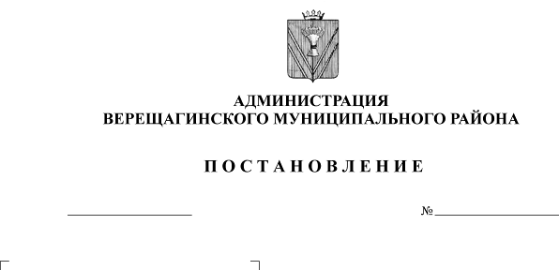
О реализации проекта "Сохраним семью- сбережём Россию"
928-п
01.12.2017

В связи с реализацией социального проекта «Сохраним семью – сбережем Россию» на территории Верещагинского муниципального района на основании Соглашения о сотрудничестве между Администрацией Верещагинского муниципального района Пермского края и Частным образовательным учреждением дополнительного профессионального образования «Академия родительского образования» от 01 ноября 2017 года, в соответствии с Уставом муниципального образования «Верещагинский муниципальный район Пермского края»
администрация Верещагинского муниципального района ПОСТАНОВЛЯЕТ:
1. ​ Организовать работу по реализации проекта «Сохраним семью – сбережем Россию» (далее – Проект) на территории Верещагинского муниципального района.
2. ​ Назначить координатором проекта на территории Верещагинского муниципального района первого заместителя главы администрации муниципального района Нохрина Дмитрия Анатольевича.
3. ​ Создать организационный комитет по реализации проекта «Сохраним семью – сбережем Россию» и утвердить его состав (прилагается).
4. ​ Начальнику Управления образования Артемовой О.В., начальнику отдела культуры, молодежи и спорта Политовой Г.В., начальнику отдела ЗАГС Швецовой М.С., директору ММБУК «Верещагинская центральная районная библиотека» Гладких С.Ю., определить лиц, ответственных за реализацию Проекта, в срок до 10 декабря 2017 года.
5. Рекомендовать главам городского и сельских поселений Верещагинского муниципального района, начальнику МО МВД России «Верещагинский» Кожевникову Н.А., начальнику филиала по Верещагинскому району ФКУ УИИ ГУФСИН России по Пермскому краю Ларионову С.В., начальнику МТУ №2 Минсоцразвития края Рештого Е.Е., главному врачу ГБУЗ ПК «ВЦРБ» Гаджарову Б.К., принять активное участие в реализации проекта и определить ответственных лиц за реализацию проекта.
6. Лицам, определенным п.п. 4 и 5 настоящего постановления, направить в комиссию по делам несовершеннолетних и защите их прав МО «Верещагинский муниципальный район» предложения для включения в межведомственный план взаимодействия по реализации проекта на 2018 год, в срок до 20 декабря 2017 года.
7. Контроль исполнения постановления возложить на первого заместителя главы администрации муниципального района Нохрина Д.А.

Глава муниципального района –
глава администрации Верещагинского
муниципального района С.В. Кондратьев

УТВЕРЖДЕН
к постановлению администрации
Верещагинского муниципального района
от 01.12.2017 № 928-п

СОСТАВ
организационного комитета по реализации проекта «Сохраним семью – сбережем Россию»

Нохрин Дмитрий Анатольевич – первый заместитель главы администрации муниципального района, координатор Проекта;
Артемова Ольга Валентиновна – начальник Управления образования администрации муниципального района;
Политова Галина Валентиновна – начальник отдела культуры, молодежи и спорта администрации муниципального района;
Можарова Ксения Геннадьевна – заместитель председателя КДН и ЗП муниципального района;
Швецова Марина Сергеевна – начальник отдела ЗАГС администрации муниципального района;
Рештого Елена Евгеньевна – начальник МТУ №2 Минсоцразвития края;
Конева Наталья Николаевна – директор МКУ «РИМЦ»;
Дудина Светлана Викторовна – начальник ОДН МО МВД России «Верещагинский»;
Ларионов Степан Витальевич - начальник филиала по Верещагинскому району ФКУ УИИ ГУФСИН России по Пермскому краю;
Сабурова Ольга Геннадьевна – заместитель председателя районного Совета женщин (по огсласованию);
Мялицина Софья Андреевна – председатель общественной организации «Верещагинский районный Совет ветеранов (пенсионеров)» войны, труда, Вооруженных сил и правоохранительных органов» (по согласованию);
Гладких Светлана Юрьевна – директору ММБУК «Верещагинская центральная районная библиотека»;
Новикова Анастасия Сергеевна – член родительского комитета МБОУ «Гимназия» (по согласованию);
Мелехина Ольга Александровна – районный педиатр ГБУЗ ПК «ВЦРБ» (по согласованию);
Машьянова Антонида Николаевна – специалист по социальной работе ГБУЗ ПК «ВЦРБ» (по согласованию);
Кицко Борис Валерьевич – духовник Верещагинского Свято-Лазаревского женского монастыря (по согласованию).

